МІНІСТЕРСТВО ОСВІТИ І НАУКИ УКРАЇНИ

НАЦІОНАЛЬНИЙ УНІВЕРСИТЕТ «ЛЬВІВСЬКА ПОЛІТЕХНІКА»

Інститут комп'ютерних наук та інформаційних технологій Кафедра систем штучного інтелекту



**Лабораторна робота №6**

# з дисципліни «OOП»

## Виконав:

Студент групи КН-109

Горблюк В. С.

## Викладач:

Гасько Р. Т.

Львів – 2018

**Лабораторна робота №6**

# Успішно виконав тести четвертого тижня курсу «Основи програмування на Java».

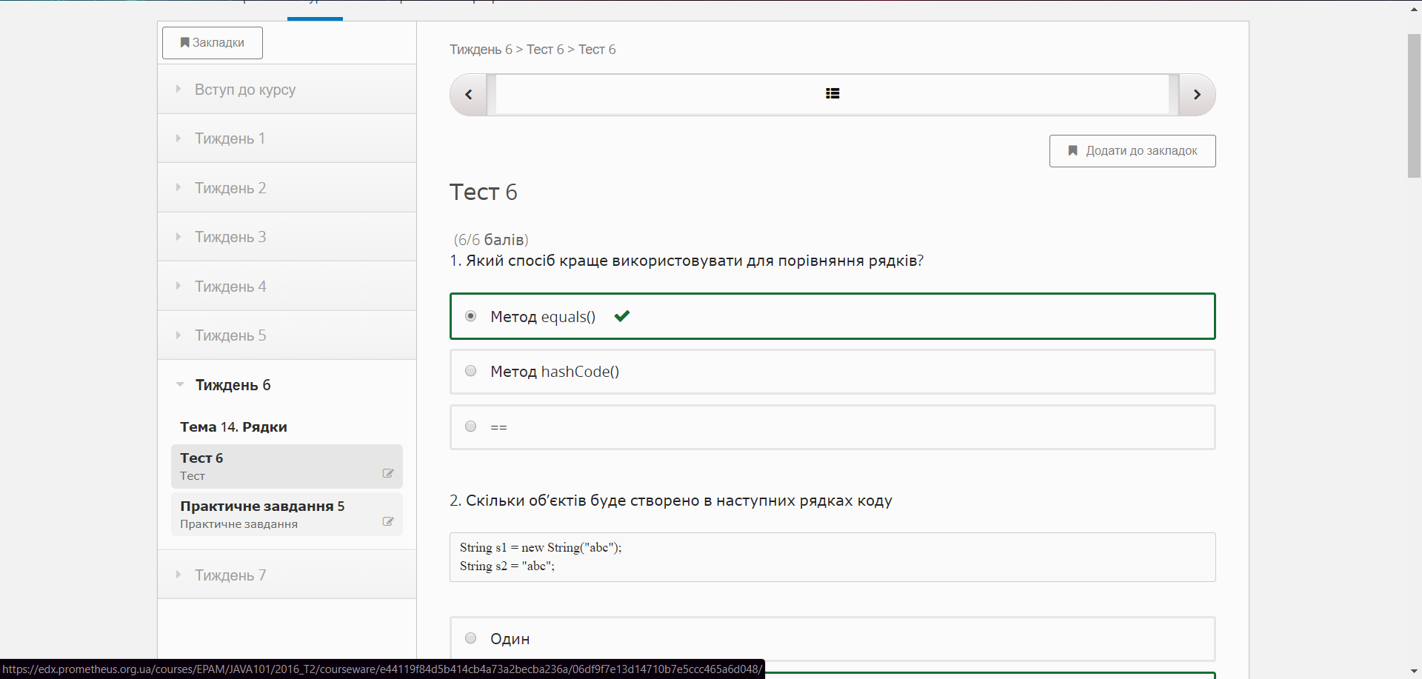

1. Практичні завдання:

1) package com.tasks6.rle;

public class Application

{

public static void main( String[] args )

{

if ((args.length == 0) || (args[0] == null) || (args[0].equals(""))) {

System.out.println("");

// System.exit(0);

}else {

String income = args[0];

char[] decoding = new char[income.length()];

char sample;

//decoding String to char[]

for (int i = 0; i < income.length(); i++) {

decoding[i] = income.charAt(i);

// System.out.print(decoding[i]);

}

// System.out.println("\n");

//new print

int k = 0;

sample = decoding[0];

for (int i = 0; i < decoding.length; i++) {

int sampleCount = 1;

while ((i + 1 < decoding.length) && (decoding[i] == decoding[i+1]) && (sampleCount < 9)) {

sampleCount++;

i++;

}

System.out.print(decoding[i]);

if (sampleCount > 1) {

System.out.print(sampleCount);

}

}

}

}

}

2) package com.tasks6.rle_decoder;

import java.util.Scanner;

public class Application {

public static void main(String[] args) {

//correct input check:

if((args.length == 0) || (args[0].equals(""))) {

System.out.println("");

} else {

String income = args[0];

int length = income.length();

if(Character.isDigit(income.charAt(0))){

System.out.println("");

return;

}

for (int i = 0; i < length - 1; i++) {

if (income.charAt(i) == income.charAt(i + 1)) {

System.out.println("");

return;

}

if(Character.isDigit(income.charAt(i)) && Character.isDigit(income.charAt(i + 1))) {

System.out.println("");

return;

}

}

StringBuilder result = new StringBuilder("");

char basket;

int n = 0;

basket = income.charAt(0);

for(int i = 1; i < length; i++){

if(Character.isDigit(income.charAt(i))){

n = income.charAt(i) - '0';

for(int j = 0; j < n - 1; j++){

result.append(basket);

}

} else{

result.append(basket);

basket = income.charAt(i);

}

}

result.append(basket);

System.out.println(result.toString());

}

}

}